INGLÉS – 4TO GRADO
FECHA DE ENTREGA: 27 hasta el 2 de abril aproximadamente

Papis: es importante que el niño lea las siguientes palabras y trate de recordar su significado en inglés, podemos orientarlos al ser vocabulario nuevo. ES SOLO LECTURA Y RECONOCIEMIENTO DEL SIGNIFICADO, en la siguiente actividad practican la pronunciación.

HEAD – BODY – ARMS – LEGS – HANDS – FEET – FINGERS - TOES

ACTIVIDAD 1: Listen and say (escucho y repito)
Esta actividad se lleva a cabo escuchando el audio número 1.42.
Escucho el audio tres veces y repito después del locutor.
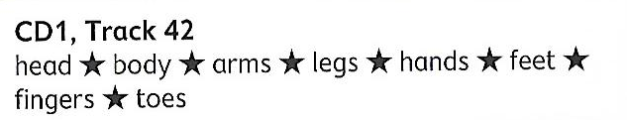

Copio lo siguiente en el cuaderno de clase y trato de recordar su significado (Si no puedo no me preocupo)
BODY MOVEMENTS
- WAVE YOUR ARMS: agita tus brazos
- STAMP YOUR FEET: estampa tus pies
- CLAP YOUR HANDS: aplaude
- TOUCH YOUR TOES: toca tus dedos del pie
- MOVE YOUR LEGS: mueve tus piernas
- SHAKE YOUR BODY: sacude tu cuerpo

ACTIVIDAD 3: Listen and chant.
Esta actividad se lleva a cabo con el audio número 1.43.
Escucho el audio e intentan seguir los movimientos con mi cuerpo.
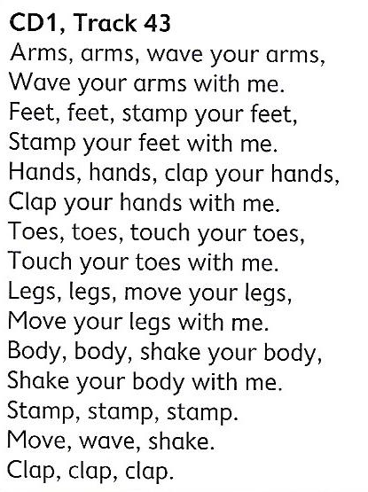
ENLACE AUDIOS EN DRIVE:
https://drive.google.com/open?id=1PEtbTSHEiAuHcYcMvx3bZXZG30OGjK0I

